Druk Nr

Projekt z dnia

**Uchwała Nr                       
Rady Miejskiej w Łodzi**

**z dnia                      2024 r.**

**w sprawie uznania terenu zieleni usytuowanego przy ul. Gandhiego w Łodzi, za park gminny i nadania mu nazwy „Park przy Gandhiego” oraz ustalenia kierunku działania Prezydenta Miasta Łodzi.**

Na podstawie art. 18 ust. 2 pkt 2 i 15 w związku z art. 7 ust. 1 pkt 12 ustawy z dnia 8 marca 1990 r. o samorządzie gminnym (Dz. U. z 2023 r. poz. 40, 572, 1463 i 1688) oraz art. 78 i 81 ustawy z dnia 16 kwietnia 2004 r. o ochronie przyrody (Dz. U. z 2023 r. poz. 1336, 1688 i 1890), Rada Miejska w Łodzi

**uchwala, co następuje:**

§ 1. 1. Uznaje się za park gminny, teren zieleni usytuowany przy ul. Gandhiego w Łodzi, stanowiący własność Miasta Łodzi, obejmujący: działki o numerach ewidencyjnych 108/67, 108/70, 108/60, 108/62, 108/64 i 108/71 w obrębie B-45 stanowiące część nieruchomości uregulowanej w księdze wieczystej nr LD1M/00298148/8, działki o numerach ewidencyjnych 108/34 i 108/37 w obrębie B-45 stanowiące część nieruchomości uregulowanej w księdze wieczystej nr LD1M/00100354/1, działkę o numerze ewidencyjnym 108/58 w obrębie B-45 stanowiącą część nieruchomości uregulowanej w księdze wieczystej nr LD1M/00281697/9, działkę o numerze ewidencyjnym 108/59 w obrębie B-45 stanowiącą część nieruchomości uregulowanej w księdze wieczystej nr LD1M/00281726/2, działkę o numerze ewidencyjnym 108/63 w obrębie B-45 stanowiącą część nieruchomości uregulowanej w księdze wieczystej nr LD1M/00281729/3, działkę o numerze ewidencyjnym 108/65 w obrębie B-45 stanowiącą część nieruchomości uregulowanej w księdze wieczystej nr LD1M/00281730/3, działkę o numerze ewidencyjnym 108/69 w obrębie B-45 stanowiącą część nieruchomości uregulowanej w księdze wieczystej nr LD1M/00281732/7, działkę o numerze ewidencyjnym 108/66 w obrębie B-45 stanowiącą część nieruchomości uregulowanej w księdze wieczystej nr LD1M/00281731/0, działkę o numerze ewidencyjnym 108/68 w obrębie B-45 stanowiącą część nieruchomości uregulowanej w księdze wieczystej nr LD1M/00281733/4 i działkę o numerze ewidencyjnym 108/73 w obrębie B-45 stanowiącą część nieruchomości uregulowanej w księdze wieczystej nr LD1M/00285071/3 oraz nadaje mu się nazwę **„Park przy Gandhiego”**.

2. Położenie parku, o którym mowa w ust. 1, określone zostało na mapie stanowiącej załącznik Nr 1 do uchwały.

§ 2. 1. Ustala się kierunek działania Prezydenta Miasta Łodzi polegający na podjęciu działań zmierzających do zwiększenia powierzchni parku, o którym mowa w § 1.

2. Tereny proponowane do objęcia działaniami, wskazanymi w ust. 1, określa załącznik Nr 2 do uchwały.

§ 3. Wykonanie uchwały powierza się Prezydentowi Miasta Łodzi.

§ 4. Uchwała wchodzi w życie po upływie 14 dni od dnia ogłoszenia w Dzienniku Urzędowym Województwa Łódzkiego.

|  |  |
| --- | --- |
|  | **Przewodniczący Rady Miejskiej w Łodzi**   **Marcin GOŁASZEWSKI** |

Projektodawcą jest

Prezydent Miasta Łodzi

Załącznik Nr 1   
do uchwały Nr  
Rady Miejskiej w Łodzi  
z dnia

**Mapa terenu „Parku przy Gandhiego”**

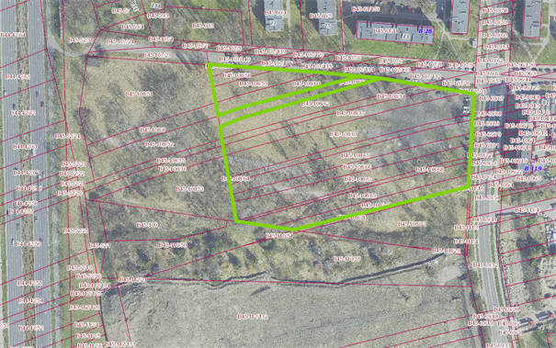

Załącznik Nr 2   
do uchwały Nr  
Rady Miejskiej w Łodzi  
z dnia

**Tereny proponowane do objęcia działaniami zmierzającymi do zwiększenia powierzchni „Parku przy Gandhiego”**

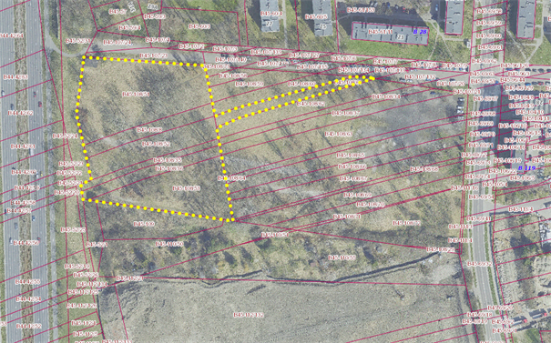

**UZASADNIENIE**

Na wniosek mieszkańców Miasta Łodzi wskazany teren, został przekazany na utworzenie parku leśnego i nadania mu nazwy **„Park przy Gandhiego”**.

Teren jest wartościowy przyrodniczo i posiada zróżnicowany drzewostan i wiele cennych okazów drzew rodzimych gatunków. Na ten moment stanowi nieformalny teren rekreacji dla okolicznych mieszkańców.

Pozostawienie przedmiotowego terenu w formie parku służyć będzie zachowaniu jego walorów przyrodniczych i podniesieniu jakości życia okolicznych mieszkańców.

W związku z powyższym wnioskuje się o uznanie za park wskazanego terenu zieleni, stanowiącego własność Miasta Łodzi, obejmującego: działki o numerach ewidencyjnych 108/67, 108/70, 108/60, 108/62, 108/64 i 108/71 w obrębie B-45 stanowiące część nieruchomości uregulowanej w księdze wieczystej nr LD1M/00298148/8, działki o numerach ewidencyjnych 108/34 i 108/37 w obrębie B-45 stanowiące część nieruchomości uregulowanej w księdze wieczystej nr LD1M/00100354/1, działkę o numerze ewidencyjnym 108/58 w obrębie B-45 stanowiącą część nieruchomości uregulowanej w księdze wieczystej nr LD1M/00281697/9, działkę o numerze ewidencyjnym 108/59 w obrębie B-45 stanowiącą część nieruchomości uregulowanej w księdze wieczystej nr LD1M/00281726/2, działkę o numerze ewidencyjnym 108/63 w obrębie B-45 stanowiącą część nieruchomości uregulowanej w księdze wieczystej nr LD1M/00281729/3, działkę o numerze ewidencyjnym 108/65 w obrębie B-45 stanowiącą część nieruchomości uregulowanej w księdze wieczystej nr LD1M/00281730/3, działkę o numerze ewidencyjnym 108/69 w obrębie B-45 stanowiącą część nieruchomości uregulowanej w księdze wieczystej nr LD1M/00281732/7, działkę o numerze ewidencyjnym 108/66 w obrębie B-45 stanowiącą część nieruchomości uregulowanej w księdze wieczystej nr LD1M/00281731/0, działkę o numerze ewidencyjnym 108/68 w obrębie B-45 stanowiącą część nieruchomości uregulowanej w księdze wieczystej nr LD1M/00281733/4 i działkę o numerze ewidencyjnym 108/73 w obrębie B-45 stanowiącą część nieruchomości uregulowanej w księdze wieczystej nr LD1M/00285071/3.

Jednocześnie, poprzez wyznaczenie kierunku działania Prezydenta Miasta Łodzi wyraża się intencję powiększenia jego terenu o nieruchomości oznaczone numerami działek ewidencyjnych: 108/51, 108/52, 108/53, 108/61 w obrębie B-45.